15.8.2022

TZ – Zpátky do škol a bezpečně
Nový školní rok přináší pro rodiče spoustu povinných nákupů pro své ratolesti. Nové školní potřeby jako jsou sešity, tužky, pastelky, přezůvky, někdy třeba opět novou aktovku.
Boty, oblečení a v případě deště i pláštěnku nebo deštník. Některé děti vozí do školy rodiče autem, převážná většina však chodí pěšky nebo dojíždí vlakem, autobusem či metrem.
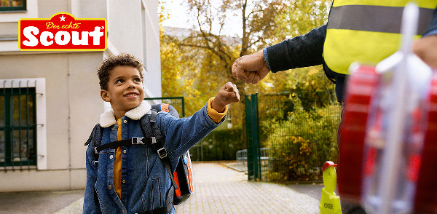
Pro bezpečnou cestu do školy a zpět je vhodné umístit bezpečnostní reflexní prvky na oblečení, na školní brašnu, na bundu, na boty. V deštivých dnech proto využíváme deštníky s reflexními pásky.

Německá firma Scout vyrábí kvalitní dětské deštníky s ochrannými prvky. Pro starší děti nabízí jednobarevné deštníky s tenkým reflexním páskem v dívčích i chlapeckých barvách.
Pro menší děti jsou deštníky obohacené žádanými dětskými obrázky jako jsou dinosauři, plameňák, koně, delfíni, princezny, závodní formule, kopací míč a samozřejmě nesmí chybět reflexní proužek.
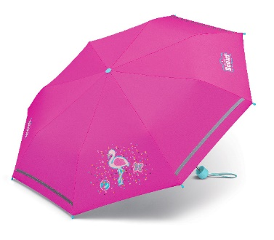
Deštníky Scout mají odlehčenou konstrukci, kvalitní potah a dráty zakončené bezpečnou kulatou plastovou špičkou dokonale barevně sladěnou s rukojetí a poutkem. Díky poutku se dá deštník nosit pohodlně na zápěstí. Nízká hmotnost ulehčuje výběr deštníku jako vhodných do školní tašky.
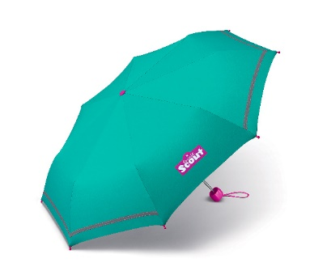
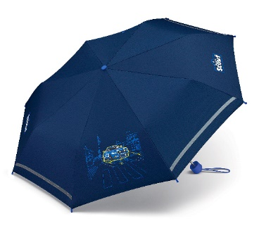

Deštníky můžete nakoupit online v e-shopu www.znackovedestniky.cz.

Kontakty: Mediální servis:

Značkové deštníky cammino…
www.znackovedestniky.cz Dagmar Kutilová
Facebook/ZnackoveDestniky.cz e-mail: kutilova@cammino.cz
Instagram/znackovedestniky.cz/ tel.: +420 606 687 506
www.cammino.cz

